PSY 1501 – FINAL EXAM

Chapitre 1

Les racines de la psychologie

- René Descartes : Dualisme, le corps et l’esprit, deux entités distinctes, interagissent ensemble
- Platon: Innéisme ou l’idée que certains comportements et connaissances sont présents à la naissance
- Aristote: Philosophie empirique, ou l’idée que la connaissance est acquise par l’expérience.

Les premières approches

- Wilhelm Wundt : La science de la Psychologie, des méthodes expérimentales peuvent être utilisées pour étudier les phénomènes mentaux. (Fondé 1er laboratoire, fondé un école).
- Edward Titchener : Structuralisme, un étudiant de Wundt, avance que les processus complexes peuvent être ‘découpées” en plus petites parties et structures. (Structure des expériences conscientes)
- William James : Fonctionnalisme : et influencée par les travaux de Darwin; exploration de l’élaboration et du fonctionnement des processus mentaux et des comportements et de comment ils permettent de s’adapter, survivre et prospérer. (Sélection naturelle, agressivité…)
- Sigmund Freud : Psychanalyse : Inconscient : (moi, surmoi, ca) Les conflits inconscients déterminent le comportement et la personnalité
- Ivan Pavlov (découvre les réflexes conditionnés), Skinner (Approfondie en appliquant les principes à l’apprentissage ainsi qu’aux comportements), Watson (Étend l’approche aux comportements humains) : Béhaviorisme
- Carl Rorgers + Maslow : Humanisme, Prémisse qu’il existe une force positive en chaque individu, Emphase sur l’auto-détermination, le libre-arbitre et l’importance des choix, Une réaction aux conflits de la psychanalyse et du déterminisme du béhaviorisme
- Cognitive: L’étude scientifique portant sur comment les perceptions, les pensées, la mémoire et le raisonnement se produisent.

Approches contemporaines

- Neuroscience : Étude des impacts de la neurologie et des influences environnementales sur le comportement
- Évolutionniste : Étude de l’évolution du comportement et de l’esprit selon les principes de la sélection naturelle
- Génétique comportementale: Dans quelle mesure nos gènes et notre environnement influencent nos différences individuelles?
- Psychodynamique: Comment le comportement émane de motivations et conflits inconscients
- Cognitive: Comment nous encodons, traitons et stockons l’information
- Socioculturelle: Comment le comportement et la pensée varient les situations et les cultures

Les recherches en Psychologie
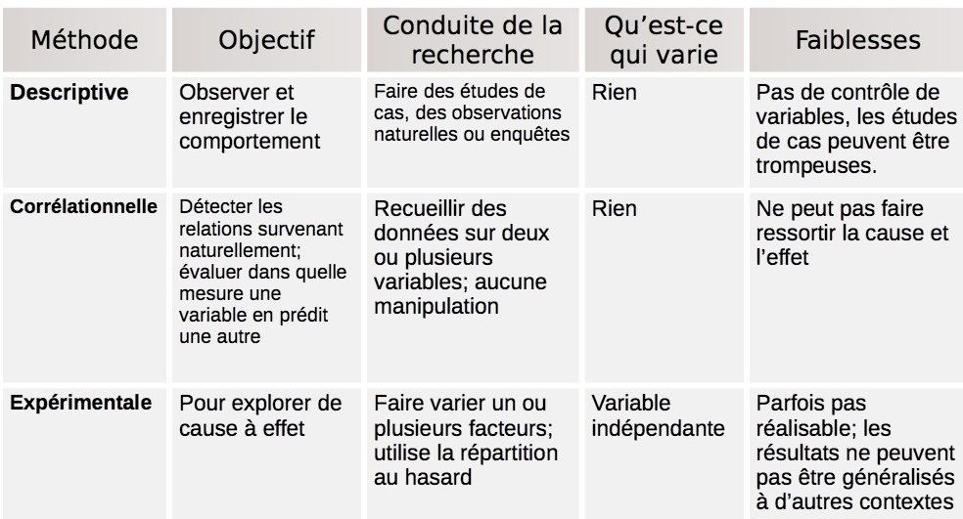

Éthique en recherche
- Consentement éclairé et participation volontaire
- La tromperie peut être utilisée dans certaines situations.
- Les informations confidentielles doivent être protégées.

Méthode scientifique

- Étude de cas : technique d’observation par laquelle on étudie de façon approfondie une personne dans l’espoir de mettre a jour des principes universelles.
- Observation naturaliste : observation dans des situations qui se produisent naturellement sans modifications expérimentales.
- Enquête : En interagissant ou représentant, échantillonne aléatoire du groupe.
- Corrélation : mesure du degré de variation commune à deux facteurs
- Régression vers la moyenne : La tendance pour les notes ou les évènements extrême inhabituels à revenir vers des valeurs ou des fréquences moyennes
- Variable indépendante : le facteur que l’on peut varier, la variable dont l’effet est à l’étude
- Variable dépendante : les résultats que l’on mesure, la variable dont la valeur peut se modifier lorsque la variable indépendante est manipulée.
- Étendue : différence entre la valeur la plus basse et la valeur la plus élevée d’une distribution
- Écart type : mesure calculée de l’importance de la variation des résultats par rapport a la moyenne.

Chapitre 2

Le système nerveux
- Neurone, le corps cellulaire et le noyau, les dendrites, l’axone et le bout terminal, Les influx nerveux, La myéline
L’influx nerveux
- Une sensation, une idée, une émotion ou un mouvement se traduit par des décharges électriques (influx nerveux) qui se déplacent sur toute la longueur des cellules concernée.
- L’influx nerveux traverse une ou plusieurs dendrites, le corps cellulaire et l’axone avant d’atteindre les boutons terminaux.
- Un neurone peut envoyer une décharge en moins de 1/1000 de seconde.
- L’influx nerveux obéit au principe du tout ou rien, en ce sens qu’un neurone n’émet pas de demi-décharges ou de quarts de décharge.
- Une cellule nerveuse envoie des décharges plus souvent si elle a été stimulée par un grand nombre de neurones, mais la force des décharges demeure constante.
- Pendant quelques millièmes de seconde après une décharge, le neurone traverse une période réfractaire; il ne perçoit plus de messages des autres neurones et n’envoie plus de décharges.

La libération des neurotransmetteurs

- L’arrivée de l’influx nerveux aux boutons terminaux provoque la libération des neurotransmetteurs stockés dans les vésicules. Une fois libérés, les neurotransmetteurs se répandent dans la fente synaptique et certains se lient à un site récepteur. Quand cela se produit, le neurone récepteur réagit en changeant sa configuration physique. Les neurotransmetteurs non utilisés sont décomposés ou recaptés.

La composition du système nerveux
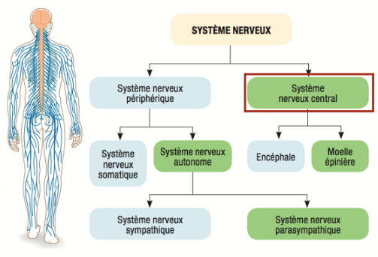
- Système nerveux centrale : L’encéphale et la moelle épinière
- Périphérique : est composé des nerfs, c’est-à-dire des axones des neurones sensoriels (afférents) et des axones des neurones moteurs (efférents).
- Somatique : Se compose des nerfs qui se prolongent à l’extérieur du crâne et de la colonne vertébrale. Ces nerfs transmettent au système nerveux central les messages relatifs aux sens. Les messages, qui sont émis de l’encéphale ou de la moelle épinière pour contrôler les mouvements volontaires, empruntent également ces nerfs
- Autonome : Contrôle des activités qui semblent indépendantes de notre volonté (rythme cardiaque, respiration) et règle le fonctionnement des glandes et les muscles des organes internes. Le système sympathique est actif dans les processus qui nécessitent l’utilisation des réserves d’énergie alors que le systèmepara-sympathique est activé dans les processus de réapprovisionnement des réserves d’énergie.
- Le système limbique : système limbique forme une frange le long de la face interne du cerveau et se compose de plusieurs structures, dont l’amygdale, l’hippocampe et certaines portions de l’hypothalamus. Il agit sur la mémoire, les émotions et les pulsions liées à la faim, au désir sexuel et à l’agressivité.
- Le cortex Cérébrale : Le cortex cérébral est la couche externe du cerveau (le cortex ne dépasse pas un demi-centimètre d’épaisseur). Il présente de nombreuses circonvolutions et des scissures.Le cortex cérébral joue un rôle dans presque toutes les activités de nature physique et il est le siège de la pensée et du langage.
- Les hémisphères cérébraux : Le cortex cérébral comporte deux hémisphères et chacun présente quatre lobes. L’hémisphère gauche régit les actions et reçoit les données du côté droit du corps, et l’hémisphère droit régit les actions et reçoit les données du côté gauche du corps.
- Les lobes du cortex : lobe frontal se trouve à l’avant de la scissure centrale, et le lobe pariétal, derrière elle. Le lobe temporal est situé sous la scissure latérale. Le lobe occipital se trouve derrière le lobe temporal et à la fois derrière et sous le lobe pariétal.
- Les cortex moteur et somatosensoriel : Tout juste derrière la scissure centrale, dans le lobe pariétal, se trouve le cortex somatosensoriel, qui reçoit les messages de la peau, lesquels consistent en des sensations de chaleur, de toucher, de douleur et de mouvement. Le cortex moteur, ou zone motrice, se trouve dans la partie postérieure du lobe frontal, juste avant la scissure centrale.

Le système endocrinien
-Glandes
-L’hypophyse et l’hypothalamus : l’hypophyse sécrète de nombreuses hormones (comme la somatotrophine, la prolactine et l’ocytocine). Elle joue un rôle fondamental dans le fonctionnement de l’organisme. L’hypothalamus régule en grande partie l’activité hypophysaire en sécrétant plusieurs hormones (ou facteurs) de libération, qui stimulent l’hypophyse à sécréter les hormones qui leur sont associées.
-La glande pinéale : Glande pinéale sécrète la mélatonine, une hormone qui contribue à réguler le cycle veille-sommeil, qui peut influer sur le déclenchement de la puberté et qui pourrait aussi avoir un lien avec le vieillissement. La mélatonine aurait également un léger effet sédatif. De plus, elle pourrait aider à atténuer les effets du décalage horaire.
-Thyroide : Métabolisme
-Les surrénales : fonctionnement des glandes surrénales est régulé par l’hormone adrénocorticotrophe (ACTH) sécrétée par l’hypophyse. Les surrénales sécrètent des corticostéroïdes (ou corticoïdes) qui augmentent la résistance au stress, favorisent le développement musculaire et stimulent la libération de glucose en situation d’urgence. Les surrénales sécrètent également l’adrénaline et la noradrénaline

2em chapitre

Sensation et perception

Sensation : stimulation de récepteurs sensoriels et transmission de l’information générée au système nerveux central.
- La stimulation des sens provient de sources d’énergie, telles que la lumière et le son, ou de la présence de substances chimiques volatiles (odeurs).
Perception : processus actif, par lequel les sensations sont organisées et interprétées de façon à former une représentation interne du monde.
- La perception peut commencer par des sensations, mais elle est aussi le reflet de nos expériences et de nos attentes; elle donne un sens aux stimuli sensoriels.

L’interprétation

- Nos sensations et l’interprétation que nous en donnons sont influencées par ces facteurs psychologiques

1- Les besoins: quand il s’agit de quelque chose dont nous avons besoin, qui suscite notre intérêt ou que nous désirons, nous sommes plus susceptibles de la percevoir.
2- Les croyances: ce que nous tenons pour des vérités concernant le monde peut influencer sur nos interprétations de signaux sensoriels ambigus (croyance aux extraterrestres vs septiques).
3- Les émotions: les émotions influencent nos interprétations de l’information sensorielle.
4- Les attentes: les expériences vécues influencent souvent notre perception du
monde.

Le seuil absolu

Gustav Fechner utilisa l’expression « seuil absolu » pour décrire le stimulus le plus faible qu’une personne peut distinguer d’une absence totale de stimulus.
Lorsque le stimulus ne peut être détecté qu’une fois sur deux, il constitue un seuil absolu

L’échelon différentiel

Léchelon différentiel est la différence minimale requise en importance entre deux stimuli
Pour qu’il soit possible de les discerner.
Les psychologues reconnaissent, en guise de norme pour l’échelon différentiel, la détection d’une différence d’intensité une fois sur deux.

La théorie de la détection du signal et l’adaptation sensorielle

Selon la théorie de la détection du signal, la relation entre un stimulus physique et une réaction sensorielle n’est pas uniquement mécanique; des facteurs psychologiques influencent aussi sur notre capacité à détecter un signal.
- L’aptitude d’une personne à identifier un écho sur un écran radar dépend non seulement de l’intensité de l’écho, mais également de sa formation dans la détection de tels signaux, de sa motivation et de conditions psychologiques telles que la fatigue ou la vigilance.
L’adaptation sensorielle renvoie aux processus par lesquels l’individu devient plus sensible à des stimuli de faible amplitude (sensibilisation) et moins sensible à des stimuli qui demeurent constants (
Désensibilisation).

La vision

Plus de la moitié du cortex cérébral se consacre aux fonctions visuelles. Puisque la vue est notre sens dominant, de nombreuses personnes considèrent la cécité comme la perte sensorielle la plus débilitante.
- À lumière passe d’abord par la cornée (structure transparente qui couvre la surface visible de l’œil). La quantité de lumière qui traverse la cornée varie selon la taille de la l’iris (partie colorée de l’œil).
- L’ouverture au centre de l’iris (la pupille) s’ajuste automatiquement à la quantité de lumiè représente ou selon l’état émotionnel.
- Après avoir traversé l’iris, la lumière parvient au cristallin, une lentille biconvexe sur les deux côtés.
- Par accommodation, le cristallin s’ajuste constamment à l’image perçue en changeant sa courbure selon la distance entre l’objet regardé et l’œil afin que les rayons lumineux convergent vers la rétine.
- La rétine est composée de photorécepteurs, des cellules photosensibles.
- Sur la rétine, se trouve la fovéa, une zone d’environ 1,5 mm de diamètre où l’acuité est particulièrement grande. Les axones des photorécepteurs de la rétine convergent pour former le nerf optique tache aveugle) qui transmet les informations au cortex visuel.

La perception visuelle : La perception visuelle est le processus par lequel l’individu organise ou interprète les impressions sensorielles générées par la lumière qui entre dans ses yeux

L’organisation perceptive

- Loi de la proximité
- Loi de la similarité
- Loi de la continuité
L’ouie
Le son est une stimulation auditive qui se déplace dans l’air, à la
Manière des ondes.
- Oreille externe, moyenne, interne
L’odorat
L’odorat joue un rôle important dans notre comportement en contribuant, entre autres, à la flaveur des aliments (ensemble complexe de sensations olfactives, gustatives et autres, que nous percevons lors de la mise en bouche).

Le gout
Le goût est perçu par des neurones récepteurs situés sur les bourgeons du goût qui se trouvent sur les côtés et à l’arrière de la langue, sur le palais mou, sur les côtés et à l’arrière de la bouche

Le toucher
Les récepteurs sensoriels logés dans la peau sont sensibles au moindre contact avec sa surface.

La température
Les récepteurs de température sont des neurones situés juste sous la surface de la peau, dans l’épiderme.

- Les récepteurs de chaleur commencent à émettre des signaux à partir de 30 °C, et une baisse de température fait réagir les récepteurs de froid.
Les nocicepteurs
La douleur survient lorsque des nocicepteurs, des neurones situés sous la surface de peau, sont stimulés. La douleur émane généralement du point de contact, par exemple du genou lorsqu’on se le cogne.Bien qu’elle soit perceptible sur toutes les parties du corps, la douleur est habituellement plus aiguë aux endroits qui abritent une densité relativement grande de terminaisons nerveuses, comme les doigts et le visage. La douleur peut aussi provenir de l’intérieur, par exemple dans le cas de douleurs abdominales ou de maux de dos

L’apprentisage

Le conditionnement classique
Le conditionnement classique est une forme d’apprentissage par association qui permet à un organisme d’anticiper des événements. Ivan Pavlov, médecin et physiologiste russe, essayait d’identifier les récepteurs de la bouche qui déclenchent une réaction des glandes salivaires, mais ses chiens avaient la fâcheuse habitude de saliver à un moment souvent non opportun pour ses recherches.

- Le conditionnement d’ordre supérieur
Le conditionnement d’ordre supérieur représente l’opération par laquelle un stimulus auparavant neutre devient un stimulus conditionnel, après avoir été associé plusieurs fois à un stimulus conditionnel déjà bien établi.
Pavlov fit la démonstration d’un conditionnement d’ordre supérieur en conditionnant d’abord un chien à saliver au son d’une cloche, puis en associant plusieurs fois un éclat de lumière au son de la cloche.

Après plusieurs fois, l’éclat de la lumière (le stimulus conditionnel d’ordre supérieur) finit par produire la réponse (la salivation) qui était déclenchée par le son de cloche (le stimulus conditionnel de premier ordre)
- Le contre conditionnement
Le raisonnement à la base du contre- conditionnement est le suivant : si les réactions de peur peuvent être conditionnées par des expériences pénibles, peut-être peuvent-elles être contre -conditionnées en remplaçant l’expérience désagréable par une expérience agréable

Le conditionnement opérant
Dans le conditionnement opérant, les organismes apprennent à faire – ou à ne pas faire – certaines choses à cause des conséquences de leur comportement. Burrhus F. Skinner a beaucoup contribué au conditionnement opérant
- Un renforçateur est un stimulus qui accroît la probabilité que les comportements qui l’ont précédé soient répétés.
- Les renforçateurs positifs augmentent la probabilité qu’un comportement se produise lorsqu’ils sont appliqués.
- Les renforçateurs négatifs augmentent la probabilité qu’un comportement se manifeste quand ils sont supprimés.
Les punitions
Les renforçateurs négatifs accroissent la fréquence du comportement lorsqu’ils sont retirés, tandis que les punitions réduisent la fréquence du comportement ou le font disparaître lorsqu’elles sont appliquées.

On différencie également les renforçateurs primaires des renforçateurs secondaires.
- Les renforçateurs primaires sont efficaces surtout en raison de la constitution biologique des organismes.
  - La nourriture, l’eau, la chaleur et la douleur sont des renforçateurs primaires.
- Les renforçateurs secondaires tiennent leur pouvoir du fait qu’ils ont été couplés, généralement de façon répétitive, à des renforçateurs reconnus comme étant primaires.
  - Par exemple, on souhaite gagner de l’argent, car on a appris qu’il est possible de l’échanger contre des renforçateurs primaires.
**review PP not all info is here

Les renforçateurs primaire et secondaires – FIXE ET VAR. PP
Les renforçateurs primaires sont efficaces surtout en raison de la constitution biologique des organismes.

- La nourriture, l’eau, la chaleur et la douleur sont des renforçateurs primaires.
- Les renforçateurs secondaires tiennent leur pouvoir du fait qu’ils ont été couplés, généralement de façon répétitive, à des renforçateurs reconnus comme étant primaires.
- Par exemple, on souhaite gagner de l’argent, car on a appris qu’il est possible de l’échanger contre des renforçateurs primaires
Le façonnement
On peut inculquer des comportements complexes par façonnement, un principe de renforcement qui consiste à souligner chaque progrès en vue de l’acquisition du comportement visé.
Pour ce faire, on renforce les approximations successives du comportement ciblé.
- Les approximations successives représentent des comportements qui se rapprochent de plus en plus du comportement visé

Mémoire
Définition: persistance de l’apprentissage au cours du temps par le biais du stockage et du rappel de l’information

Rappel : Rappeler à la conscience
Reconnaissance : Identifier des infos déjà apprises
Réapprentissage : Apprentissage + rapide la 2e fois que la 1er.

Atkinson et shiffrin : Modèles mnésiques
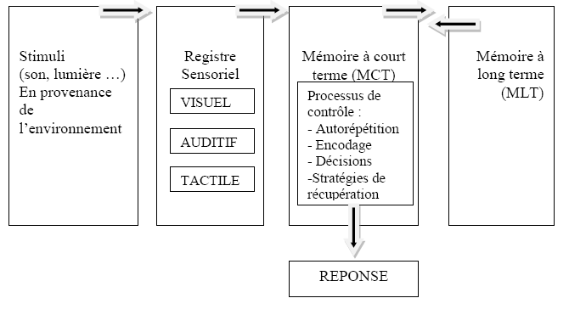

La mémoire – PP
Les deux voies de mémoire

Mémoire explicite (déclarative) : Mémoire des faits et d’expériences que l’on peut décrire consciemment.

Traitement avec effort : Encodage qui nécessite une attention et un effort de la conscience vigile.

Mémoire implicite (non déclarative) : Rétention des compétences acquises ou d’associations conditionnées indépendantes de leur rappel conscient

Traitement automatique : Encodage se faisant de façon non consciente de renseignements accessoires (p. ex.: espace, temps) et de matériel cognitif bien appris

Mémoire de travail
- Mémoire sensorielle :
  - Mémoire iconique: mémoire des stimuli visuels (2 ou 3 dixièmes)
  - Mémoire échoïque: mémoire des stimuli auditifs (3 ou 4 secondes)
- Capacité de la mémoire de travail et de la mémoire a court terme
  - Mémoire à court terme : Empan est de 7 + 2.• Facilement perturbable• Fugace (30 secondes +)
  - Mémoire de travail : Varie selon les caractéristiques des individus• Âge• Capacité de concentration• Semble refléter le niveau d’intelligence
REVIEW PP : trucs pour mémor. PP slide 12

Stockage et recuperation des souvenirs
Hippocampe et les lobes frontaux
- Système de la mémoire implicite: cervelet et les noyaux gris centraux
  - Le cervelet joue un rôle crucial dans la formation et le stockage des souvenirs crées par conditionnement classique
  - Cligner des yeux avant un jet d’air dans les yeux.
  - Les noyaux gris centraux sont essentiels dans l’apprentissage procédural
  - Faire du vélo
- Mémoires liés aux Émotions
  - Amygdale est la structure impliquée
  - Émotions déclenchent une sécrétion d’hormones dites « du stress », qui activent l’amygdale, qui influencent la formation des souvenirs (catécholamines).
  - Les souvenirs ayant une forte charge émotionnelle = indélébiles
STRUCTURES ET FONCTIONS :
Lobes frontaux et hippocampe: mémoire explicite
Cervelet et noyaux gris centraux: mémoire implicite
Amygdale: mémoire liée aux émotions

Indices de récupération
- 1er Amorçage
  - Activation, de façon inconsciente, d’associations présentent dans nos souvenirs.
  - P. ex.: jeux de mots (que boit une...)
- 2e Mémoire dépendant au contexte.
  - Lorsque l’on se replace dans un même contexte afin de faciliter le rappel d’information
  - Perdre vos clés, votre portefeuille.
  - Spécificité de l’encodage : Le rappel de certaines informations semble spécifique à certains contextes.
- 3e Mémoire dépendant de l’état émotionnel
  - Nous avons tendance à nous rappeler des souvenirs qui se sont produis dans un état émotionnel similaire. (congruence émotive)
  - P. ex.: Lorsque nous sommes heureux
  - Notre état émotionnel influence également la perception émotionnelle de notre souvenir
  - Les gens déprimés se rappellent plus négativement de leurs parents
- 4e Effet de position sérielle
- Effet de récence
- Effet de primauté
Pourquoi nous oublions

- Échec de l’encodage :
  - Âge (moins efficace en vieillissant)
  - Attention (nous ne percevons pas tout autour de nous ET nous ne prêtons pas attention à tout ce que nous percevons)
- Déclin du stockage
  - Nous oublions rapidement au début puis lentement par la suite
  - Effet « cadre de porte »
  - Les changements physiques affectent la structure du cerveau
  - La trace mnésique diminue progressivement
Freud : L’oubli, nous oublions pour arrêter d’avoir des souvenirs trop menaçant
- Le refoulement, le MOI
- Refoulement est causé par le désir d’éviter d’affronter des souvenirs et des émotions pénibles.
- Les psychologues ne croient pas tous en l’existence du refoulement, et ceux qui y croient ne s’entendent pas sur son mécanisme.
- Le refoulement fait l’objet de nombreuses recherches, souvent sous forme d’études de cas.

Amnésie
- Amnésie survient généralement pour des raisons biologiques. TOUCHE LES SOUVENIRS CONSICENT
- Dans le cas de l’amnésie antérograde, une personne qui a vécu un traumatisme ne se souvient plus des événements qui l’ont suivi.
- Dans le cas de l’amnésie rétrograde, une personne qui subit un traumatisme ne se souvient plus des événements survenus avant celui –ci
- Amnésie = incapacité de se souvenir

Oubli
- Des nous recevons des stimulis
- Court terme = ont peut pas tout emmagasiner. donc ont l’oubli
- Long term= ont va perdre une partie de l’ensemble de l’info
- Ont garde seulement un oetit partie de nos souvenir
3em chapitre
MOTIVATION

Les 4 perspectives de la motivation
-Instinct et la psychologie évolutionniste : nos comportements sont programmés génétiquement
Pulsions et incitations: Retrouver l’homéostasie
Activation optimale: Stimuler mais juste assez
Pyramide Maslow: Certains besoins ont priorité sur d’autres

Instinct + Psych évolutionniste
Darwin :
Classification des comportements sous le vocable d’instincts (5759!)
Pas tenue la route longtemps
Classer = expliquer?
Instinct
Comportement...
Structure fixe
Propre à toute l’espèce
Ne pas être appris
Les gènes prédisposent à certains comportements

Pulsions et incitations

- La théorie du contrôle des pulsions suggère que les besoins physiologiques créent un état de tension et d’excitation (pulsion) qui motive un organisme à satisfaire ce besoin.
- Homéostasie est l’objectif : à savoir le maintien constant de la composition et des caractéristiques du milieu interne. ◦Satiété ◦Hydratation
- Incitation: Stimulus environnemental (+ ou -) qui motive le comportement
L’activation optimale

Les humains ont des comportements qui ont comme objectif de diminuer ou augmenter le niveau de stimulation.
- Trop de stimulation = comportement visant à diminuer le niveau.
- Pas assez stimulé ? Comportement visant à augmenter le niveau de
stimulation.
- Curiosité

Pyramid de Maslow
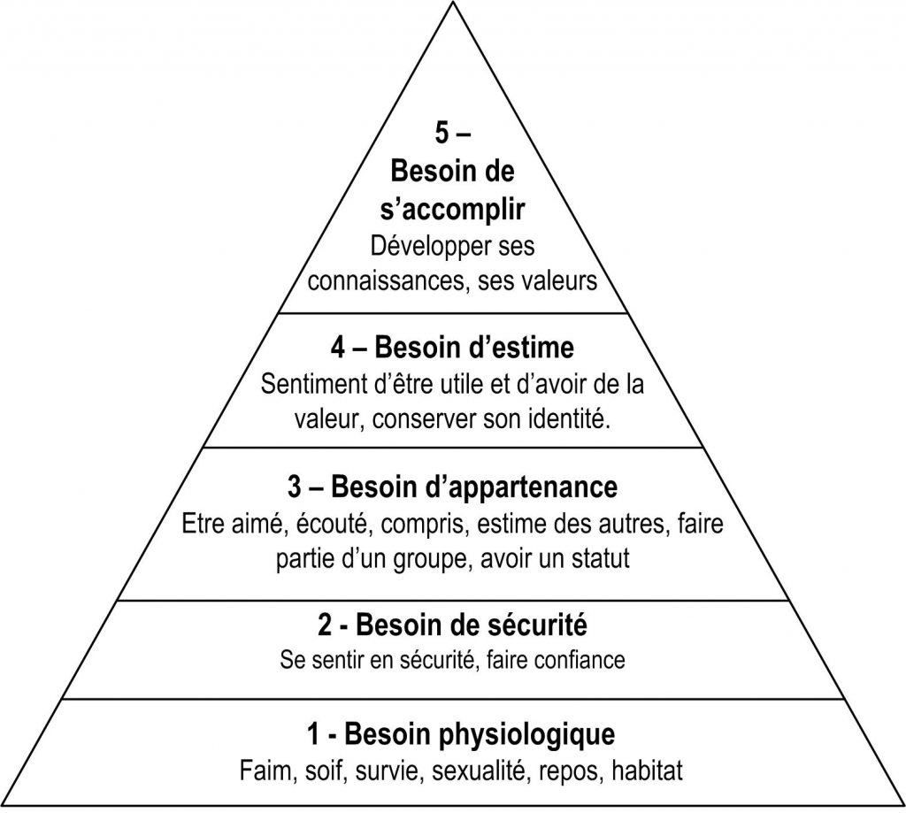

Physiologie de la faim
- Les contractions de l’estomac
- Le niveau de sucre dans le sang
- Les hormones de l’appétit
- Point de référence
- Le niveau métablolique
Glucose
- Sucre circulant dans le sang, principale source d’énergie cellulaire.
- Déclenche une sensation de faim lorsque son niveau est faible
Hormones
- Ghréline (j’ai faim)
- Insuline (contrôle la glycémie)
- Leptine (hormone diminuant la faim)
- Orexine (stimule appétit et vigilance)
- PYY (je n’ai plus faim)
Obésité
- Lorsque le poids d’une personne obèse descend au-dessous de son poids de référence – appétit augmente par stimulation centrale et le métabolisme diminue.
- On ignore encore comment le poids de référence s’établit...
Métabolisme de base
- Quantité d’énergie que consomme le corps au
repos
Le facteur génétique
- Les individus ressemblent à leurs parents
- Les jumeaux identiques ont un poids très similaires
L’environnement
- La carence de sommeil influence les hormones secrétées
- L’influence sociale – ce qui se ressemble s’assemble
- On mange davantage et on bouge moins – tendance univers
Hormones
Testostérone
- Hormone masculine dominante
- Amène le développement des caractères primaires et secondaires masculins
Œstrogènes
- Amène le développement des caractères sexuels secondaires féminins.
- Présentes chez les hommes également
- S’effondre à la menopause
Cycle *notes

Sexualité
L’excitation sexuelle vient de...

Stimuli externes
- Les hommes et les femmes sont stimulés par l’écoute, la vision ou la lecture de scènes à contenu érotique
- L’habituation joue un rôle dans la stimulation
- L’exposition répétée à des éléments sexuellement explicites peut avoir des effets négatifs:
Culture du viol
Dévalorisation du partenaire
Satisfaction émoussée

LES ÉMOTIONS – read more in book

Théories
James-Lange : activation AVANT l’émotion
- L’expérience de l’émotion suit l’activation physiologique.
- Cœur bat; conscience du corps; peur; émotion.
Cannon-Bard : activation et émotion en même temps.
- Les stimuli provoquent À LA FOIS une réponse
- Physiologique ET une émotion.
- Le corps et l’esprit fonctionnent sur des voies parallèles

Schachter & Singer : activation
- physiologique + cognition = émotion
- Émotion à deux:
•Activation alimente l’émotion
•Cognition canalyse l’émotion
Émotion = expérience consciente

- Effet de débordement:
&
- Effet d’entraînement:

Zajonc, LeDoux & Lazarus: la cognition précède-t-elle toujours l’émotion?
Zajonc
- Certaines réponses émotionnelles se produisent instantanément, sans évaluation cognitive et consciente.
Un bruit dans la nuit...
Lazarus
- L’évaluation cognitive – faite parfois de façon non consciente – définit l’émotion.
- L’émotion apparaît lorsque le stimulus est analysé, perçu comme signifiant
Les voies cérébrales pour les émotions
Deux voies pour les émotions:
(a)Certains stimuli se rendent au cortex (via le thalamus) pour l’analyse et l’information est ensuite acheminée à l’amygdale.
(b)D’autres stimuli sont envoyés directement à l’amygdale, en passant également par le thalamus, pour une réaction émotionnelle immédiate.

Émotions + système nerveux Autonome **PP slide 10
L’activation comportementale des émotions est gérée par le SNA.
Dans un moment de crise, le SNA sympathique est activé.

Stress et santé
- Processus par lequel nous percevons et répondons à certains événements (stresseurs)
- Stresseurs = menace ou mise à l’épreuve *(TSPT)
- Un stress prolongé ou extrême peut mener à un épuisement ou la maladie.

